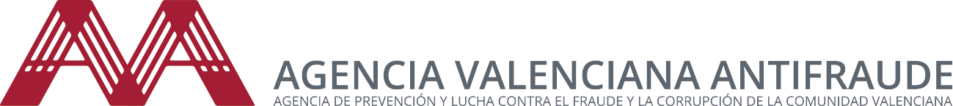
Nota de Prensa

Agencias y oficinas antifraude demandan una Estrategia Estatal de Lucha contra la Corrupción

València, 11 de junio 2021.- La Oficina Antifrau de Catalunya, la Oficina de Prevención y Lucha contra la Corrupción de las Illes Balears, el Buzón Ético del Ajuntament de Barcelona y la Agencia Valenciana Antifraude han pedido la elaboración de una Estrategia Estatal de Lucha contra la Corrupción durante el transcurso de un webinar celebrado de forma conjunta entre todas las oficinas.
Las estrategias nacionales de lucha contra la corrupción es una herramienta que ya venía recogido en la Convención de Naciones Unidas de Lucha contra la Corrupción en el año 2003 que fue ratificado por España en el año 2006 y de hecho España es uno de los poco países que carece de una estrategia de este tipo.
Las agencias y oficinas hacen esta petición ya que en estos momentos se está llevando a cabo por parte del Ministerio de Justicia la transposición al ordenamiento jurídico español de la Directiva Europea 1937/2019 de protección de las personas alertadoras y denunciantes de corrupción.
Es por tanto una buena oportunidad aprovechar estos trabajos de transposición para elaborar una Estrategia Estatal de Lucha contra la Corrupción para lo que las agencias y oficinas se ofrecen al Ministerio para aportar su conocimiento y experiencia en dicha materia.
En el webinar se han dado a conocer así mismo los canales y buzones de denuncias internos y externos que serán obligatorios con la entrada en vigor de la Directiva tanto para empresa de más de 50 trabajadores así como parar todas las administraciones y organismos públicos.
El webinar ha sido moderado por el Catedrático de Ciencia Política y de la Administración de la Universidad Rey Juan Carlos de Madrid, Manuel Villoria y han participado el Director de la Oficina de Baleares, Jaime Far; el Director de la Oficina de Catalunya, Miguel Ángel Gimeno; la Directora del Buzón Ético del Ajuntament de Barcelona, Rosa María Sánchez y el Director de la Agencia Valenciana, Joan Llinares.
La grabación del webinar está disponible en los canales de la Agencia Valenciana Antifraude de
YouTube: https://www.youtube.com/watch?v=wt8GwdQZskc
Ivoox (podcast): https://www.ivoox.com/webinar-sobre-canales-buzones-denuncias-audios-mp3_rf_71266011_1.html

